IAR+I-jet Live Watch变量实时刷新操作指导
- 软件环境：IARV9321
- 硬件：RZN2L RSK + I-jet
操作指南
- Debugger-> Extra Options:
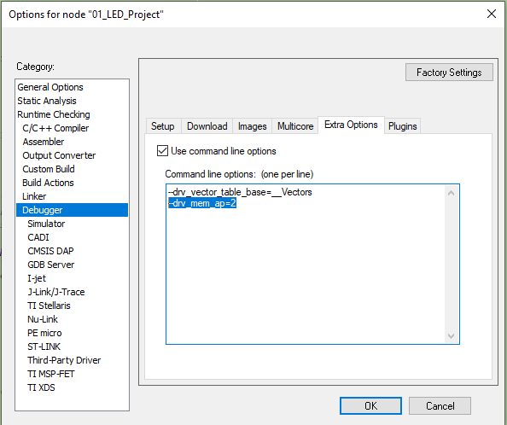
--drv_mem_ap=2
2. Debugger->setup

Add folder:此处增加两个文件，附在下面：
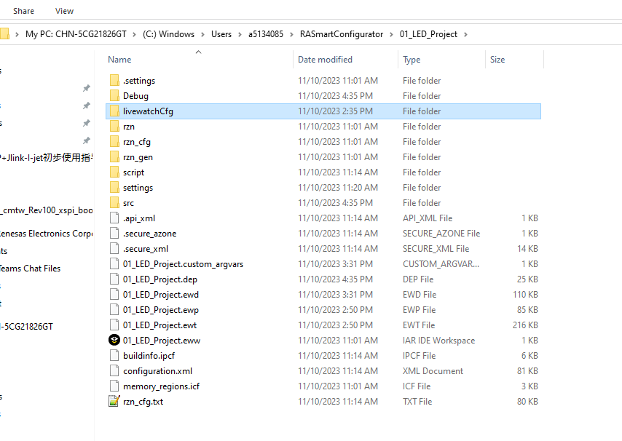
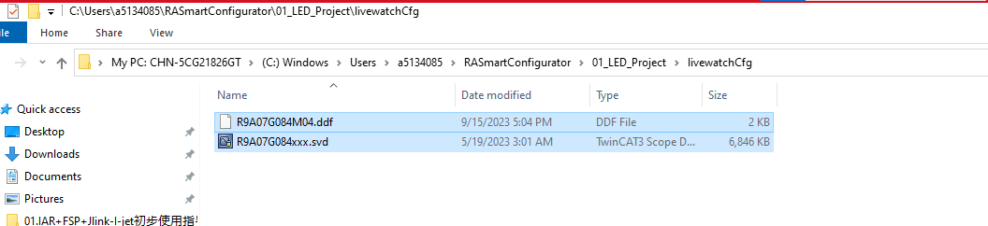

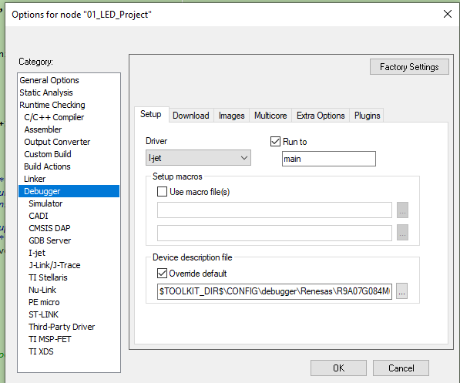
此处导入的device description file就是新加入的文件
- I-jet配置
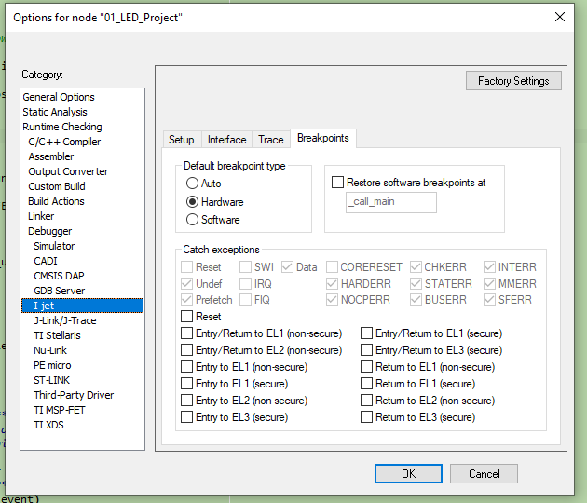

- Debug and download
- 调出live watch窗口
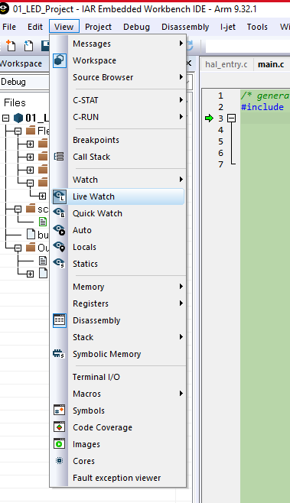
- 增加观察的变量
在atcm里的变量：
&liveWatchSample+0x20000000/4
在sram里的变量
liveWatchSample_SRAM
- 运行观察测试
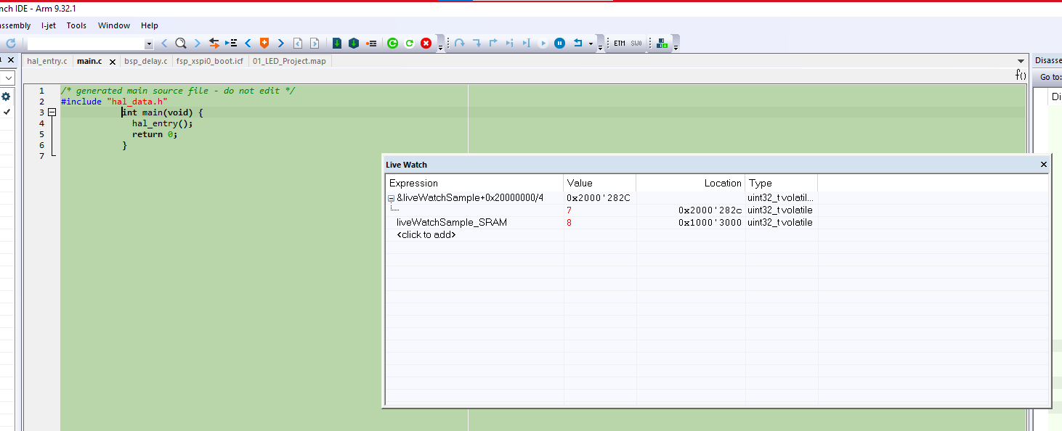

Note: 可以通过map文件查看变量在atcm还是sram.
SRAM

ATCM

__no_init volatile uint32_t liveWatchSample_SRAM @0x10003000;// this var is used for live watch and stored in sram
指定变量加载位置

